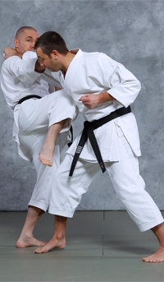
SELF DEFENSE

La Self-Défense, ou défense personnelle, est une pratique ouverte à tous les publics, du débutant à l’expert en arts martiaux, et ce quel que soit le sexe. Il s’agit d’une discipline préparatoire à une éventuelle agression, dont la gestion de la distance et l’apprentissage de techniques efficaces sont des éléments clés.
La Self-Défense a pour but d’apprendre aux pratiquants à savoir réagir à toutes situations potentielles, avec ou sans arme, afin qu’en cas d’agression la réponse soit de l’ordre du réflexe spontané. L’esprit de la Self-Défense est de pouvoir se protéger, mais toujours dans un esprit citoyen et sous couvert de la loi. Il s’agit de pouvoir réagir à différents angles d’attaques (de face, de côté, par derrière) ainsi qu’à tous types d’assauts (tiré, poussé, étranglé, encerclé, saisi…). Enfin, l’un des éléments majeurs de la discipline, est l’apprentissage de la confiance en soi.
En fonction de l’art martial choisi, la Self-Défense peut prendre des aspects différents. D’abord, parce que chaque enseignant à sa propre personnalité et sa propre expérience martiale, mais aussi parce que selon la discipline, le travail n’est pas le même.
Méthode moderne, issue des techniques anciennes du Ju Jitsu, elle utilise efficacement toutes les armes naturelles du corps pour appliquer, des percussions avec esquive, des clés et des projections, dans une réponse qui se veut toujours proportionnelle à l’intensité de l’agression.

